**Hướng dẫn lấy API Key của GitLab và GitHub**

**1. Lấy API Key từ GitLab**

**Bước 1: Đăng nhập vào GitLab**

Truy cập trang chủ GitLab và đăng nhập bằng tài khoản của bạn: [GitLab](https://gitlab.com/).  
  
  
  
**Bước 2: Truy cập vào phần Settings**

1. Sau khi đăng nhập, bấm vào ảnh đại diện hoặc biểu tượng user ở góc phải trên cùng.
2. Chọn **Preferences** từ menu thả xuống.

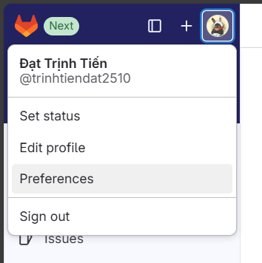  
  
  
**Bước 3: Tạo Personal Access Token**

1. Trong trang **Preferences**, tìm đến mục **Access Tokens** ở menu bên trái (hoặc có thể ở phần **User Settings**).
2. Nhập thông tin cần thiết:
   * **Name**: Đặt tên cho token (ví dụ: MyAPIKey).
   * **Scopes**: Chọn phạm vi quyền hạn cho token:
     + **api**: Toàn quyền sử dụng API.
     + **read_user**: Đọc thông tin người dùng.
     + **read_api :** đọc dữ liệu qua API
   * **Expiration date**: Chọn ngày hết hạn (nếu cần).
3. Nhấn **Create Personal Access Token**.

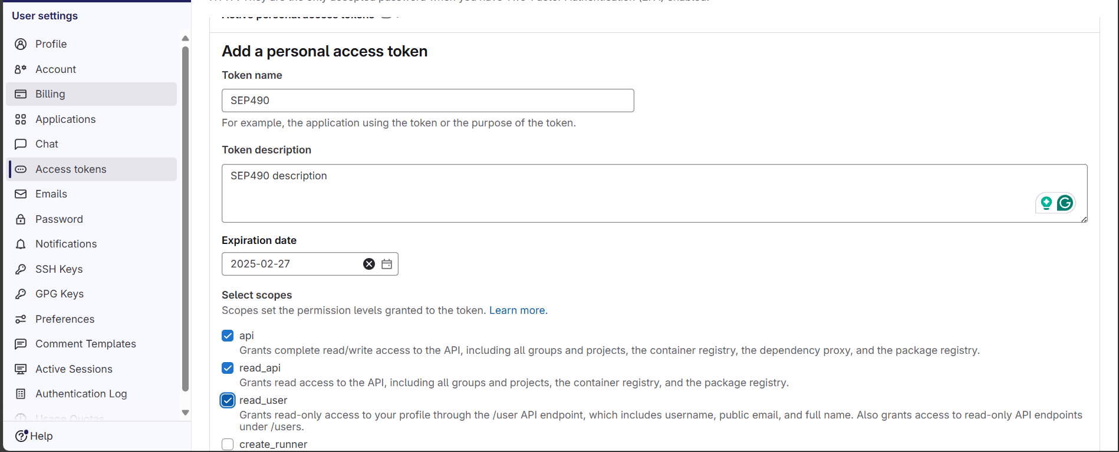  
  
**Bước 4: Lưu lại API Key**

Sau khi tạo thành công, GitLab sẽ hiển thị API Key của bạn. **Sao chép và lưu lại** ngay lập tức vì bạn sẽ không thể xem lại nó sau này.

**2. Lấy API Key từ GitHub**

**Bước 1: Đăng nhập vào GitHub**

Truy cập trang chủ GitHub và đăng nhập bằng tài khoản của bạn: [GitHub](https://github.com/).

**Bước 2: Truy cập vào phần Settings**

1. Nhấp vào ảnh đại diện hoặc biểu tượng user ở góc phải trên cùng.
2. Chọn **Settings** từ menu thả xuống.

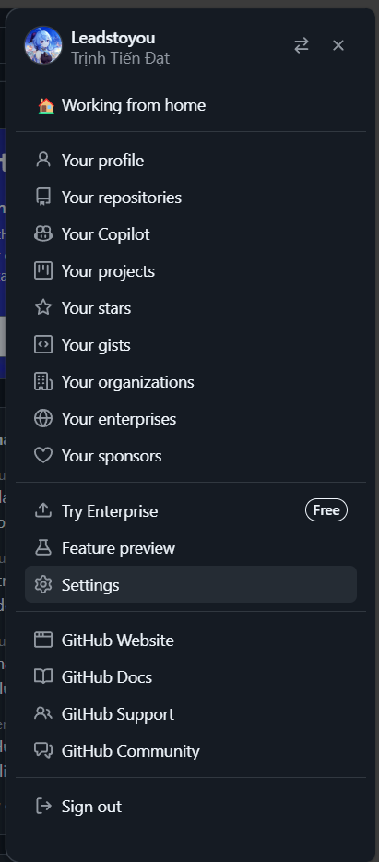  
**Bước 3: Truy cập Developer Settings**

1. Trong menu bên trái, cuộn xuống dưới và họn **Developer settings**.
2. Chọn **Personal access tokens** > **Tokens (classic)**.

**Bước 4: Tạo Personal Access Token**

1. Nhấn nút **Generate new token** > **Generate new token (classic)**.
2. Nhập thông tin:
   * **Note**: Đặt tên cho token (ví dụ: MyGitHubToken).
   * **Expiration**: Chọn thời gian hết hạn cho token (ví dụ: 30 ngày, 90 ngày, không bao giờ hết hạn).
   * **Scopes**: Chọn phạm vi quyền hạn cần thiết, ví dụ:
     + **repo**: Toàn quyền trên các repository.
     + **admin**\*\*:org**: Quản lý tổ chức.
     + **read**\*\*:org**, **user**, **gist**, v.v.
3. Nhấn **Generate token**.

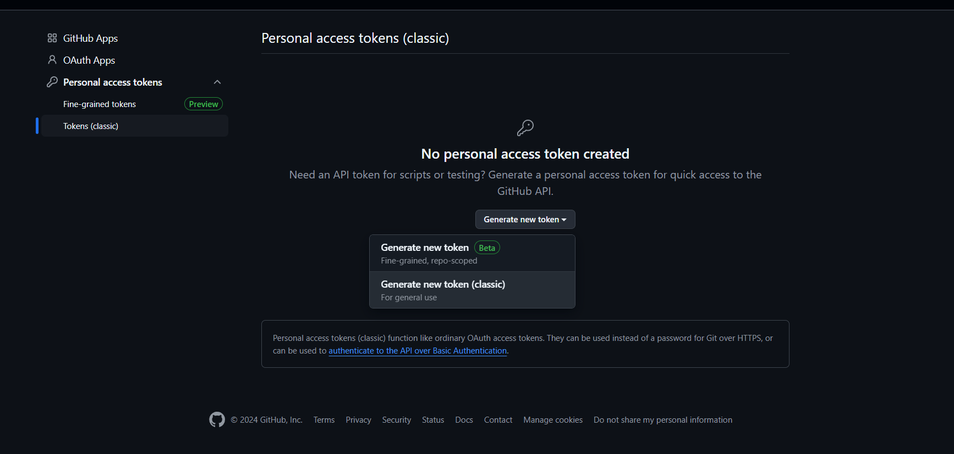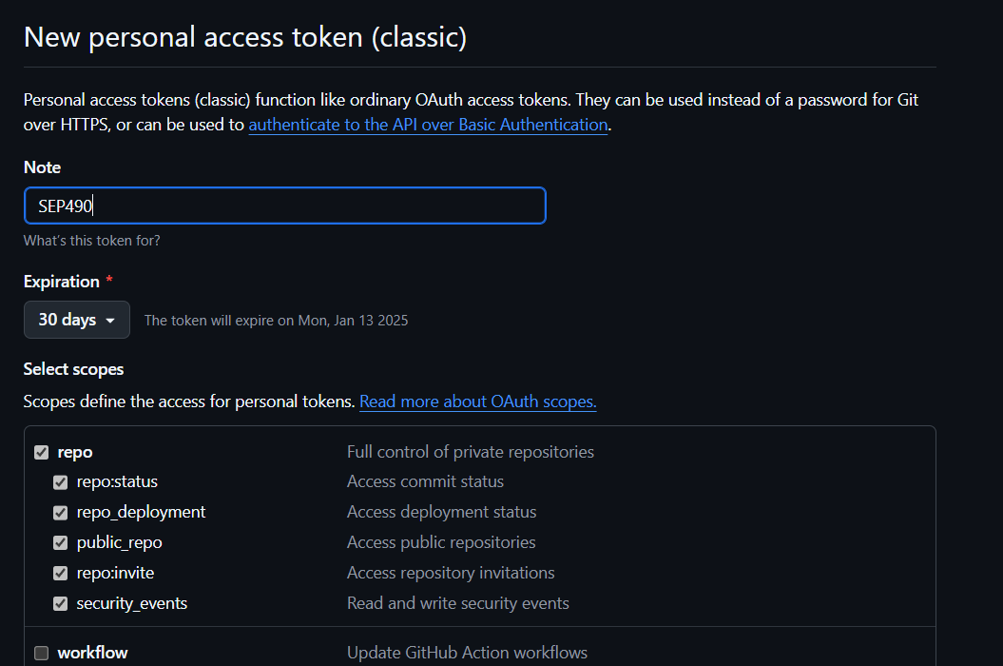 **Bước 5: Lưu lại API Key**

**API Key sẽ hiển thị một lần duy nhất. Sao chép và lưu lại để sử dụng sau này.**